YTC2165互感HW


YTC2165互感器现场误差综合测试仪

用户操作手册

尊敬的顾客
感谢您购买本公司YTC2165互感器现场误差综合测试仪。在您初次使用该仪器前，请您详细地阅读本使用说明书，将可帮助您熟练地使用本仪器。

我们的宗旨是不断地改进和完善公司的产品，因此您所使用的仪器可能与使用说明书有少许的差别。如果有改动的话，我们会用附页方式告知，敬请谅解！您有不清楚之处，请与公司售后服务部联络，我们定会满足您的要求。



由于输入输出端子、测试柱等均有可能带电压，您在插拔测试线、电源插座时，会产生电火花，小心电击，避免触电危险，注意人身安全！

- 慎重保证
本公司生产的产品，在发货之日起三个月内，如产品出现缺陷，实行包换。三年（包括三年）内如产品出现缺陷，实行免费维修。三年以上如产品出现缺陷，实行有偿终身维修。
- 安全要求
请阅读下列安全注意事项，以免人身伤害，并防止本产品或与其相连接的任何其它产品受到损坏。为了避免可能发生的危险，本产品只可在规定的范围内使用。
只有合格的技术人员才可执行维修。
—防止火灾或人身伤害
使用适当的电源线。只可使用本产品专用、并且符合本产品规格的电源线。
正确地连接和断开。当测试导线与带电端子连接时，请勿随意连接或断开测试导线。
产品接地。本产品除通过电源线接地导线接地外，产品外壳的接地柱必须接地。为了防止电击，接地导体必须与地面相连。在与本产品输入或输出终端连接前，应确保本产品已正确接地。
注意所有终端的额定值。为了防止火灾或电击危险，请注意本产品的所有额定值和标记。在对本产品进行连接之前，请阅读本产品使用说明书，以便进一步了解有关额定值的信息。

请勿在无仪器盖板时操作。如盖板或面板已卸下，请勿操作本产品。
使用适当的保险丝。只可使用符合本产品规定类型和额定值的保险丝。
避免接触裸露电路和带电金属。产品有电时，请勿触摸裸露的接点
和部位。
在有可疑的故障时，请勿操作。如怀疑本产品有损坏，请本公司维修人员进行检查，切勿继续操作。
请勿在潮湿环境下操作。
请勿在易爆环境中操作。
保持产品表面清洁和干燥。

－安全术语

警告：警告字句指出可能造成人身伤亡的状况或做法。

小心：小心字句指出可能造成本产品或其它财产损坏的状况或做法。

一． 概 述
我公司YTC2165互感器现场误差综合测试仪可按国家标准测量电流互感器的比差和角差，（包括电流1%~120%间任意百分比的比差和角差）；可直接测量电流互感器和电压互感器的变比；可定性的测量电压互感器的比差和角差；可现场测量电流和电压互感器的实际二次负荷；仪器采用320x240大液晶全中文界面，且具有任何测量参数保存和测量结果打印的功能。

主要特点
- 该仪器国家标准测量电流互感器的比差和角差，能测量S级测量功能，能测量现场0.2S、0.5S级电流互感器；一次测量过程，可同时测试电流互感器上限负荷和下限负荷下的标准误差。
- 仪器大屏幕液晶显示，全中文提示自动测量，整个仪器操作过程简单；仪器体积小、便于携带，只须少数人便可快速完成测量工作。
- 仪器可对电压互感器进行定性的测量：测量时，仪器在电压互感器的一次侧加一定的工频电压，就可测量其一次电压和二次的感应电压，得出电压互感器在该电压下的变比和极性。
- 仪器可测量电流和电压互感器的现场二次负荷，可测量该负荷下的电流互感器的比差和角差。
- 本仪器可以测量没有标识的电流互感器或电压互感器的变比，且测量准确快速，稳定性能良好，不需另加升流或升压源。
- 仪器可进行各种测量数据的存储和打印，各设置参数掉电可以保存。

三． 主要技术指标
- 电流互感器测量：
A．变比范围：5A/5A～25000A/5A（5A/1A～5000A/1A）。
匝比误差：1%。
B．CT误差测量范围5A/5A～10000A/5A（5A/1A～5000A/1A）
极限误差满足0.05%，即：
5%额定电流 测量误差：比差0.1级 角差6′
20%额定电流 测量误差：比差0.1级 角差4′
100%、120%额定电流 测量误差：比差0.05级 角差2′
（详细说明见“附一”）

- 电压互感器测量范围：
2.0kV～150kV，测量误差：比差0.5级。
- 实际二次负荷测试
PT负荷10VA~500VA，测量误差：2级
CT负荷0.1Ω~25Ω， 测量误差：2级
- 工作条件：
电源电压： AC 220V ±10%
电源频率：50Hz ±2%
环境温度：（0~40）℃
环境湿度：25℃时<85%

四． 面板说明
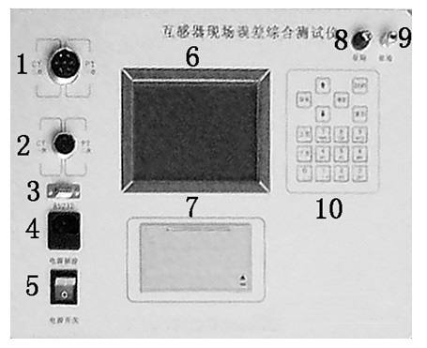

1、四芯航插。
2、二芯航插。
3、RS232接口。
4、电源插座。
5、电源开关（带电源指示灯）。
6、320x240大液晶显示屏（带背光）。
7、打印机。
8、保险丝。
9、接地柱。
10、键盘。
面板打印机。
设置、测量键盘：
a)“ ↑ ”键可移动光标向上、向左；“ ↓ ”键可移动光标向下、向右。具体使用在下面操作步骤中说明；
b)“0”～“9”键使用时只需按一下，就可将数字输入；下半部“A”～“Z”的26个英文字和“＋”、“－”、“/”、“*”、“·”、“ ”的特殊字符使用时，从左至右分别连着按一下、二下、三下、四下、五下，就可将这些英文字和特殊字符输入。在输入时因考虑输入稳定，所以响应较慢，请输入一位后，稍等一下，显示后再输下一位。如果该位输错了，只须按“ ↑”键，退回前一位后重输就是；
c)“上页”、“下页”是屏幕翻页使用，与“取消”、“确定”、“复位”键在下面操作步骤中说明使用方法。

五． 操作说明

A．电流互感器变比直接测量或误差测量
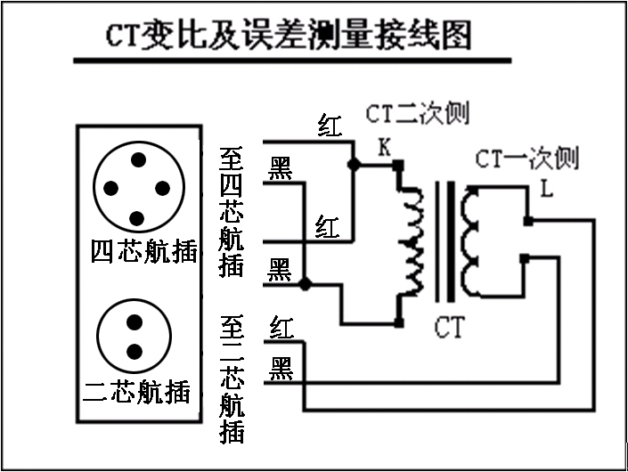
按图1接好线：

图1

将仪器面板上电压输出的红柱和U_{a}电压输入的红柱相连接后，再和电流互感器的二次侧K端连接；将电压输出的黑柱和U_{a}电压输入的黑柱相连接后，再和电流互感器的二次侧另一端连接。将U_{b}电压输入的黄柱和电流互感器的一次侧L端连接；U_{b}电压输入的绿柱和电流互感器一次侧的另一端连接。
CT变比和极性测量操作步骤：
  - 检查接线无误后，接通220V电源。
小心：接插电源插头时有火花，小心触电。并避免不小心切断电源。
  - 打开电源开关，仪器自动进入图2所示的主界面。
  - 按任意键仪器进入图3所示的《公司竭诚为您》服务主菜单。
  - 光标在“测量”处按“确定”键，进入图4《测量项目选择》菜单。
  - 按“ ↑ ”、“ ↓ ”键，将光标移到“电流互感器特性测量”项。然后按“确定”键， 进入图5《CT特性测量选项》菜单。
6．按“ ↑ ”、“ ↓ ”键，将光标移到“CT变比和极性测量”项。然
后按“确定”键，进入图6《CT变比测量数据显示》菜单，进行CT变比和极性测量。
注意：进行CT变比和极性测量时，屏幕右下角显示“测量中”。当测量完成后，此处显示“测量完成”，同时显示“实际变比”和“极性”数据。
注意：如果想重测一次数据，只须按“ ↑ ”、“ ↓ ”键，将光标移到“测量”处，然后按“确定”键，就可重新测量数据。
7．按“ ”、“ ”键，将光标移到“用户编号”项，然后按“确定”键，进入《输入编号》子菜单，按一下“数字”键或从左至右连按一下、二下、三下、四下、五下，分别输入下半部的A～Z26个英文字和＋－/。等特殊字符，就可输入所需的用户编号，再按“确定”键，就设定“用户编号”项。
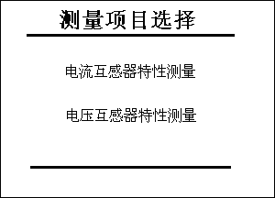
图4
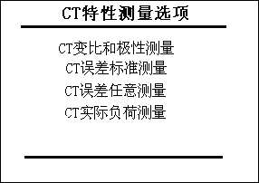
图5
8．光标移到“存储”处或“打印”处，再按“确定”键，就可保存该用户编号下的数据和在微打上打印数据。

注意：以下各测量项的保存和打印均与第8步一样，不再重述。
CT误差标准测量操作步骤：
注意：如果开机后直接做CT误差标准测量，就按以下第1步至第10步操作；如果做完CT变比和极性测量后再做CT误差标准测量，就将光标移到“测量”处，按“取消”键，返回《CT特性测量选项》菜单。从第6步开始做即可。下面CT、PT各测量项一样。
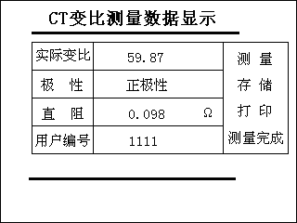
图6
1．检查接线无误后，接通220V电源。
2．打开电源开关，仪器自动进入图2所示的主界面。
3．按任意键仪器进入图3所示的主菜单。
4．按“确定”键，进入图4《测量项目选择》菜单。
5．按“ ↑ ”、“ ↓ ”键，将光标移到“电流互感器特性测量”项。然后按“确定”键， 进入图5《CT特性测量选项》菜单。
6．按“ ↑ ”、“ ↓ ”键，将光标移到“CT误差标准测量”项。然后按“确定”键，进入图7《CT误差标准测量参数设置》菜单。
7. 按“ ↑ ”、“ ↓ ”键，将光标移到“被测等级”项，按“确定”键，显示《请选择》子菜单，按“ ↑ ”、“ ↓ ”键，将光标移到所需的等级，按“确定”键，就将“被测等级”参数设定。
8. 按“ ↓ ”键，将光标移到“电流之比”项，按“确定”键，显示《请输入》子菜单，然后在您所需的数字键上按一下，就可从左至右输入相应的数字，再按“确定”键，《请输入》子菜单的数字就设定到“电流之比”项“/”的左边。这时，按“ ↓ ”键，光标就移到“/”的右边，再按“确定”键，进入《请选择》子菜单，按“ ↑ ”、“ ↓ ”移动光标到您所需的电流值，再按“确定”键，就将《请选择》子菜单的电流值设定在“/”的右边。
9. 按“ ↓ ”键，将光标移到“负荷”项，按“确定”键，进入《请输入》子菜单，在数字键上按一下，在小数点上连按二下，就可从左至右输入您所需的数字，再按“确定”键，就将《请输入》子菜单的值设定在“负荷”项中。
10. 按“ ↓ ”键，将光标移到“功率因数”项，按“确定”键，进入《请输入》子菜单，在数字键上按一下，在小数点上连按二下，就可从左至右输入您所需的数字，再按“确定”键，就将《请输入》子菜单的值设定在“功率因数”项中。
11. 按“ ↓ ”键，将光标移到“开始测量”处，按“确定”键，进入图9《电流互感器误差测试数据》界面，仪器开始CT误差标准测量。
注意：这时菜单的右下角显示“测量中”，屏幕上ƒ和δ的误差仍是上一次保存的数据。直到测量完成后，菜单的右下角显示“测量完成”，ƒ和δ的误差改变为本次的测量误差。
CT误差任意测量操作步骤：
注意：如果在CT误差标准测量完成后，接着CT误差任意测量，这时，《CT误差非规程点测量设置》菜单上的“被测等级”、“电流之比”、“负荷”及“功率因数”项的设置，仪器会自动进行修改，不必重新逐项设置，只需设置“百分比”项。如果是在开机后直接做CT误差任意测量，就必须按以下操作步骤进行。
1. 检查接线无误后，接通220V电源。
2．打开电源开关，仪器自动进入图2所示的主界面。
3．按任意键仪器进入图3所示的主菜单。
4．按“确定”键，进入图4《测量项目选择》菜单。
5．按“ ↑ ”、“ ↓ ”键，将光标移到“电流互感器特性测量”项。然后按“确定”键， 进入图5《CT特性测量选项》菜单。
6．按“ ↑ ”、“ ↓ ”键，将光标移到“CT误差标准测量”项。然后按“确定”键，进入图8《CT误差非规程点测量设置》菜单。
7．按“ ↑ ”、“ ↓ ”键，将光标移到“被测等级”项，按“确定”键，显示《请选择》子菜单，按“ ↑ ”、“ ↓ ”键，将光标移到所需的等级，按“确定”键，就将“被测等级”参数设定。
8．按“ ↓ ”键，将光标移到“电流之比”项，按“确定”键，显示《请输入》子菜单，然后在您所需的数字键上按一下，就可从左至右输入相应的数字，再按“确定”键，《请输入》子菜单的数字就设定到“电流之比”项“/”的左边。这时，按“ ↓ ”键，光标就移到“/”的右边，再按“确定”键，进入《请选择》子菜单，按“ ↑ ”、“ ↓ ”键移动光标到您所需的电流值，再按“确定”键，就将《请选择》子菜单的电流值设定在“/”的右边。
9．按“ ↓ ”键，将光标移到“负荷”项，按“确定”键，进入《请输入》子菜单，在数字键上按一下，在小数点上连按二下，就可从左至右输入您所需的数字，再按“确定”键，就将《请输入》子菜单的值设定在“负荷”项中。
10．按“ ↓ ”键，将光标移到“功率因数”项，按“确定”键，进入《请输入》子菜单，在数字上按一下，在小数点上连按二下，就可从左至右输入您所需的数字，再按“确定”键，就将《请输入》子菜单的值设定在“功率因数”项中。
11．按“ ↓ ”键，将光标移到“百分比”项，在数字键上按一下，在小数点上连按二下，就可从左至右输入您所需的数字，再按“确定”键，就将《请输入》子菜单的值设定在“百分比”项中。
- 按“ ↓ ”键，将光标移到“开始测量”处，按“确定”键，进入图10《CT误差非规程点测量数据》界面，仪器开始CT误差标准测量。
注意：这时菜单的右下角显示“测量中”，屏幕上的比差（%）和角差（′）仍是上次保存的误差。直到测量完成后，菜单的右下角显示“测量完成”，比差（%）和角差（′）的误差改变为本次的测量误差。
13．按“ ↑ ”、“ ↓ ”键，光标移到“用户编号”项，按“确定”键，进入《输入编号》子菜单。在数字上按一下，在英文字和特殊字上从左至右依次连按二下、三下、四下、五下，即可输入A～Z的26个英文字和／＋－·﹡等特殊符号。再按“确定”键，就将《输入编号》子菜单的编号设定在“用户编号”项中。
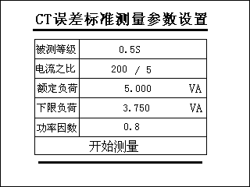
图7
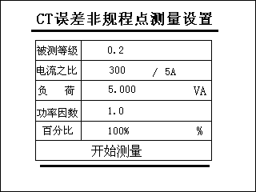
图8
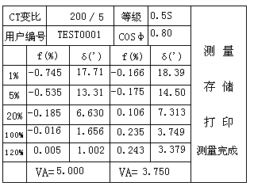
图9
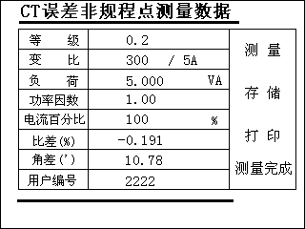
图10
B．电压互感器的变比测量或误差测量
按图11接好线：

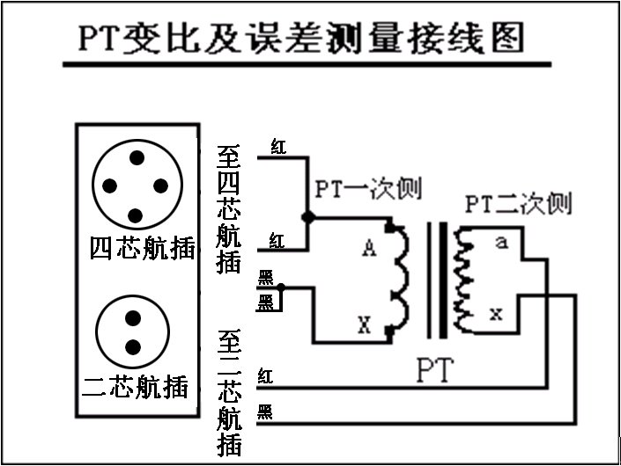

图11
将电压输出的红柱和U_{a}电压输入的红柱相连后，再与电压互感器一次侧的A端连接；将电压输出的黑柱和U_{a}电压输入的黑柱相连后，再与电压互感器一次侧的X端连接。将U_{b}电压输入的黄柱连接到电压互感器二次侧的a端，将U_{b}电压输入的绿柱连接到电压互感器二次侧的x端。
PT变比测量操作步骤：
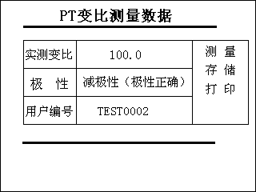
图12
1．检查接线无误后，接通220V电源。
2．打开电源开关，仪器自动进入图2所示的主界面。
3．按任意键仪器进入图3所示的主菜单。
4．按“确定”键，进入图4《测量项目选择》菜单。
5．按“ ↑ ”、“ ↓ ”键，将光标移到“电压互感器特性测量”项。然后按“确定”键， 进入图12《PT特性测量选项》菜单。
6．按“ ↑ ”、“ ↓ ”键，将光标移到“PT变比测量”项，按“确定”键，进入图13《PT变比测量数据》界面。仪器开始测量。
注意：这时菜单的右下角显示“测量中”，屏幕上的各项数据仍是上次保存的数据。直到测量完成后，菜单的右下角显示“测量完成”，各项数据改变为本次的测量误差。用户编号仍是上次保存的编号。
7. 按“ ↑ ”、“ ↓ ”键，光标移到“用户编号”项，按“确定”键，进入《输入编号》子菜单。在数字上按一下，在英文字和特殊字上从左至右依次连按二下、三下、四下、五下，即可输入A～Z的26个英文字和／＋－·﹡等特殊符号。再按“确定”键，就将《输入编号》子菜单的编号设定在“用户编号”项中。
图13
PT误差测量操作步骤：
注意：如果开机后直接做PT误差测量，就按以下第1步至第11步操作；如果做完PT变比测量后再做PT误差测量，就将光标移到“测量”处，按“取消”键，返回《PT特性测量选项》菜单。从第6步开始做即可。
1．检查接线无误后，接通220V电源。
2．打开电源开关，仪器自动进入图2所示的主界面。
3．按任意键仪器进入图3所示的主菜单。
4．按“确定”键，进入图4《测量项目选择》菜单。
5．按“ ↑ ”、“ ↓ ”键，将光标移到“电压互感器特性测量”项。然后按“确定”键， 进入图12《PT特性测量选项》菜单。
6．按“ ↑ ”、“ ↓ ”键，将光标移到“PT误差测量”项，按“确定”键，进入图14《PT空载误差测量设置》菜单。
7．按“ ↑ ”、“ ↓ ”键，将光标移到“PT一次值”项，按“确定”键，进入《请输入》子菜单。按所需的数字，再按“确定”键，就将“/”左边的值设定。按“ ↓ ”键，光标移到“/”的右边，再按“确定”键，进入《请输入》子菜单。将光标移到您所需的选择，按“确定”键，就将“/”的右边输入。
8．按“ ↓ ”键，将光标移到“PT二次值”项，按“确定”键，进入《请选择》子菜单。移动光标选择您所需的值，再按“确定”键，就将“PT二次值”设定。
9．按“ ↓ ”键。将光标移到“开始测量”处，再按“确定”键，进入图15《PT空载误差数据》菜单，仪器开始测量。
注意：这时菜单的右下角显示“测量中”，屏幕上的各项数据仍是上次保存的数据。直到测量完成后，菜单的右下角显示“测量完成”，各项数据改变为本次的测量误差。用户编号仍是上次保存的编号。
10．按“ ↑ ”、“ ↓ ”键，光标移到“用户编号”项，按“确定”键，进入《输入编号》子菜单。在数字上按一下，在英文字和特殊字上从左至右依次连按二下、三下、四下、五下，即可输入A～Z的26个英文字和／＋－·﹡等特殊符号。再按“确定”键，就将《输入编号》子菜单的编号设定在“用户编号”项中。

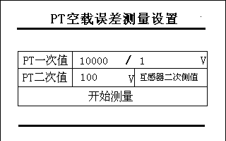
图14
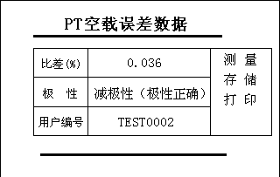
图15
注意：如果要再次测量，只须按“取消”键，返回到《PT空载误差测量设置》菜单，然后将光标移到“开始测量”处，按“确定”键，就可重复测量。
C．电流、电压互感器的实际二次负荷的测量
按图16接好线：
将电压输出的红柱与U_{a}电压输入的红柱相连后，再与负荷的一端连接；电压输出的黑柱与U_{a}电压输入的黑柱相连后，再与负荷的另一端连接。
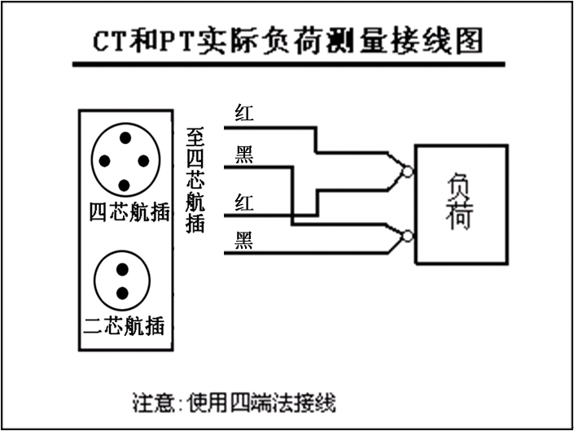

图16
CT实际负荷测量操作步骤：
1．检查接线无误后，接通220V电源。
2．打开电源开关，仪器自动进入图2所示的主界面。
3．按任意键仪器进入图3所示的主菜单。
4．按“确定”键，进入图4《测量项目选择》菜单。
5．按“ ↑ ”、“ ↓ ”键，将光标移到“电流互感器特性测量”项。然后按“确定”键， 进入图5《CT特性测量选项》菜单。
6．按“ ↑ ”、“ ↓ ”键，将光标移到“CT实际负荷测量”项，按“确定”键，进入图17《CT实际负荷测量参数设置》菜单。再按“确定”键，进入《请选择》子菜单，按“ ↑ ”、“ ↓ ”键，选择您所需的二次电流值，再按“确定”键，就将二次电流设定。
7．按“ ↑ ”、“ ↓ ”键，将光标移到“开始测量”处，按“确定”键，进入图18《CT实际负荷测量数据》菜单。仪器开始测量。
注意：这时菜单的右下角显示“测量中”，屏幕上的各项数据仍是上次保存的数据。直到测量完成后，菜单的右下角显示“测量完成”，各项数据改变为本次的测量误差。用户编号仍是上次保存的编号。
- 按“ ↑ ”、“ ↓ ”键，光标移到“用户编号”项，按“确定”键，进入《输入编号》子菜单。在数字上按一下，在英文字和特殊字上从左至右依次连按二下、三下、四下、五下，即可输入A～Z的26个英文字和／＋－·﹡等特殊符号。再按“确定”键，就将《输入编号》子菜单的编号设定在“用户编号”项中。
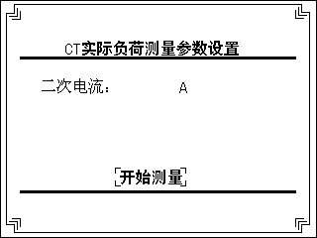
图17
PT实际负荷测量操作步骤：
1．检查接线无误后，接通220V电源。
2．打开电源开关，仪器自动进入图2所示的主界面。
3．按任意键仪器进入图3所示的主菜单。
4．按“确定”键，进入图4《测量项目选择》菜单。
5．按“ ↑ ”、“ ↓ ”键，将光标移到“电压互感器特性测量”项。然后按“确定”键， 进入图12《PT特性测量选项》菜单。
6．按“ ↑ ”、“ ↓ ”键，将光标移到“PT实际负荷测量”项，按“确定”键，进入图19《PT实际负荷测量参数设置》菜单。再按“确定”键，进入《请选择》子菜单，按“ ↑ ”、“ ↓ ”键，选择您所需的二次电压值，再按“确定”键，就将二次电压设定。
7．按“ ↑ ”、“ ↓ ”键，将光标移到“开始测量”处，按“确定”键，进入图20《PT实际负荷测量数据》菜单。仪器开始测量。
注意：这时菜单的右下角显示“测量中”，屏幕上的各项数据仍是上次保存的数据。直到测量完成后，菜单的右下角显示“测量完成”，各项数据改变为本次的测量误差。用户编号仍是上次保存的编号。
8．按“ ↑ ”、“ ↓ ”键，光标移到“用户编号”项，按“确定”键，进入《输入编号》子菜单。在数字上按一下，在英文字和特殊字上从左至右依次连按二下、三下、四下、五下，即可输入A～Z的26个英文字和／＋－·﹡等特殊符号。再按“确定”键，就将《输入编号》子菜单的编号设定在“用户编号”项中。
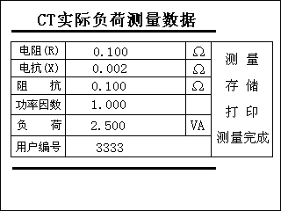
图18

图19
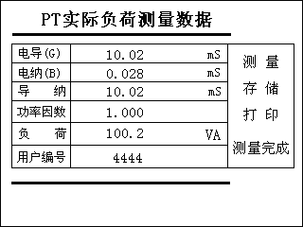
图20
注意：如果要再次测量，只须按“取消”键，分别返回到《CT实际负荷参数设置》和《PT实际负荷参数设置》菜单，然后将光标移到“开始测量”处，按“确定”键，就可重复测量。

图21
将U_{a} 电压输入的红端与一体化升流、升压装置相连；将U_{a}电压输入的黑端与U_{b}电压输入的黄端相连后，接到电流互感器二
D．主菜单各项说明
主菜单的各项操作步骤：
1．接通仪器到市电的220V电源。
2．打开电源开关，仪器自动进入图2所示的主界面。
3．按任意键仪器进入图3所示的主菜单。
4．光标在“测量”项，按“确定”键就进入《测量项目选择》菜单，就可进行上述A、B、C、D测量。
注意：如果是在测量A、B、C、D各项后，要返回图3主菜单的话，只须连续按“取消”键，就能返回到主菜单。
5．按“ ↑ ”、“ ↓ ”键，光标在“数据流览”处，按“确定”键，进入图27的《历史数据》界面，再将光标处在“上一记录”或“下一记录”，按“确定”键，就可浏览左边对应的“用户编号”。
6．按“ ↑ ”、“ ↓ ”键，光标在所需的“用户编号”处，按“确定”键，就可流览该编号下的历史数据。

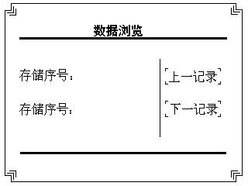
图27
注意：按“ ↑ ”、“ ↓”键，将光标移到“上一记录”或“下一记录”上按“确定”键，将“用户编号”上移或下移到你想查看的编号，再按“ ↑ ”、“ ↓ ”键将光标移到那个编号上，按“确定”键即可进入那条历史记录。“历史数据”页面中，使用同样的方法，可以将光标移动到“上一记录”、“下一记录”、“删除”、“删除所有”和“打印”上，按“确定”键即可实现相对应的功能。
7．按“取消”键，返回到图3主菜单，按“ ↑ ”、“ ↓ ”键，进入《帮助信息》界面。
8．将光标处“使用仪器的各种注意事项”，再按“确定”键，就进入《注意事项》界面。该界面提醒5条注意事项，请操作者遵照执行。
9．按“取消”键，返回图28《帮助信息》界面，光标移到“仪器的简易故障排除方法”项，再按“确定键”，进入《简易故障排除》界面。该界面介绍了5条排除方法，请操作者试用。
10．按“取消”键，返回《帮助信息》界面，光标移到“仪器的简单接线示意图”项，再按“确定键”，进入各种接线界面。该界面共有4页，按“上页”和“下页”键，就可看4种接线图。
11．按“取消”键，返回《帮助信息》界面，光标移到“面板示意图及简单说明”项，再按“确定键”，进入《仪器面板示意图》，再按“下页”和“上页”键，就可看面板的图示和说明。
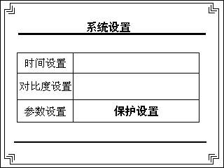
12．按“取消”键，返回《帮助信息》界面，光标移到“国家标准检定规程”项，再按“确定键”，进入《测量用电流互感器的误差限值》界面，再按“下页”和“上页”键，就可看2页的限值。

图30

六． 注意事项

仪器在测量带磁分路补偿的CT时，有可能出现测量值在1%（带S级）、5%、20%等较小百分比下的误差值与传统方法测得的误差值有较大差别，这是由于该测试仪的测试方法所决定的。因为在该测试方法的基础上，无法测出磁分路补偿的补偿量；但100%、120%电流百分比下，满足仪器的检定条件。

仪器损坏后请立即停止使用并通知本公司，不要自行开箱修仪器。工作不正常时请首先检查电源保险是否熔断（电源插口内），更换型号一致保险后方可继续测试。
- 开机无显示，请检查电源是否接好，保险是否熔断。
- 仪器运输应避免剧烈震动、重压和雨淋，不得倒置。
- 仪器平时置于干燥、通风、无腐蚀性气体的室内。
- 测试完一项目并要进行其他测试时，请先关机更换接线后再开机进行测试。
- 按照规定的操作程序进行，不要频繁的误操作。
- 在测量过程中，如果要退出测量，按“复位”键并等待一分钟（“复位”并不能使正在执行的程序立刻停止，需要耐心等待），否则仪器接线柱带电，将妨害人身安全。最好的方法是关断仪器电源，然后重启。
- 测量结果显示页面中，将光标移到“用户编号”处，按“确定”，输完编号后再按“确定”，再将光标移到“存储”，按“确定”，即可保存当前页面。
- 本界面是基于本公司开发的通用平台而设计的，操作过程简单直观，选项呈高亮状态表示可用，按“确定”进入子菜单，按“退出”回根目录，“复位”响应退出程序，回到主界面（见图2）。
- 在测量过程中，光标默认位置是“测量”菜单上，如果将光标移走停留到别的菜单上，按“取消”键退出这一页，再次进入该页仪器将不能自动测量，必须将光标移到“测量”菜单，并按下“确定”键，才能进行测量；或者按“复位”键，然后进入该页，这样无需按“测量”键即可自动测量。
- 如果复位后进入测量页面后，或者光标停留在“测量”菜单下，按下“确定”键，一般来说，延时大约3~5秒右下脚会出现“测量中…”，如果超过10秒还未出现“测量中…”，则关机重启。
- 开机后不要马上进入测量界面，先预热1分钟，再进入；在进入“CT误差标准测量”和“CT误差任意测量”前，停留在设置页面的时间不少于3秒，否则有可能造成测量误差较大或死机现象。
- 测量过程中，数据出现很大的偏差，请检查接线，证实接线无误后反复多测几次。
- “伏安特性测量结果”中，进入该页面，耐心等待5~10秒，下面的“电压平均值”、“电压有效值”、“电流峰值”和“电流有效值”才会出现数值。
- 在“CT误差标准测量”和“CT误差任意测量”的测量中，刚进入测量页面开始测量时，如果“等级”、“变比”、“负荷”和“功率因数”的值和前面设置页面中设置的数值不相同，立即退出测量，关机后重启，重新测量。
建议：平时使用校验仪等传统方法测量电流互感器时，记录好数据。在现场使用『YTC2165互感器现场误差综合测试仪』测量该电流互感器，测量结果结合平时保存的数据，综合判断此电流互感器是否超差。

附一：检定「YTC2165互感器现场误差综合测试仪」的检定方法

简单来说，传统互感器校验仪的检定是使用互感器校验仪整体检定装置作为标准，与被检互感器校验仪直接进行比对来检定的（即采用升流/升压器与标准互感器的方法）。由于『YTC2165互感器现场误差综合测试仪』采用的测量原理与传统的测试手段绝然不同，因此不能采用传统检定互感器校验仪的方法对『YTC2165互感器现场误差综合测试仪』进行检定。
根据中华人民共和国国家计量检定规程JJG 313-94«测量用电流互感器检定规程»（以下简称《CT检定规程》）对检定装置的要求，本公司对该仪器采用的实验室校验方法是：先采用传统的测试方法对样本CT进行测试，然后用『YTC2165互感器现场误差综合测试仪』对该CT进行测量，比对其测量结果，计算『YTC2165互感器现场误差综合测试仪』的误差，从而确定『YTC2165互感器现场误差综合测试仪』是否合格。具体测量准确度要求如下：
检定『YTC2165互感器现场误差综合测试仪』时，选择不带补偿的一些具有代表性的电流互感器，使用传统方法（建议使用0.02级的高准确度的标准互感器）测量其误差（比差为ƒ1,角差为δ1），然后测量此电流互感器的误差（比差为ƒ2,角差为δ2），测量电流互感器的误差比对的准确度应为：
5%额定电流 ︱ƒ2- ƒ1︱≤0.1% ︱δ2-δ1︱≤6′
20%额定电流 ︱ƒ2- ƒ1︱≤0.1% ︱δ2-δ1︱≤4′
100%、120%额定电流 ︱ƒ2- ƒ1︱≤0.05% ︱δ2-δ1︱≤2′
即使用『YTC2165互感器现场误差综合测试仪』对CT测量的比差和角差与使用传统方法对同一CT测量的比差和角差分别比对，取其差值的绝对值应控制在上述范围内。
对于变比大于5000/5A或5000/1A电流互感器的误差测试，仍然适用。
所以，判断『YTC2165互感器现场误差综合测试仪』是否超出误差限值，即以与传统校验仪测量的数值进行比对的结果为准，满足上述要求即为合格，否则，为超出误差极限。

附二：简易故障排除
- 开机无显示，请检查电源是否接好，保险是否熔断。更换电源插座保险管盖板下的保险管，标准使用为3A的保险。
- 仪器在任何时候发生死机、花屏、白屏现象，或用户想中断测量过程，按“复位”键并等待即可。
- 仪器在打印过程中，如果要停止打印，反复几次按复位键，到打印机停止打印为止；若想再次打印，则必须关断仪器电源，重新启动，否则按“打印”会出现死机现象。
- 若测量过程中，出现“测量完成”但数据不变或出现“*****”，则复位后重新测量。
- 测量过程中，仪器长时间不响应，复位后关断电源，重新启动后再进行测量。
- 进入测量页面，如果页面右下脚没有出现“测量中…”，而是“****”说明进入测量页面前停留时间很短，程序没有时间初始化，不能响应页面信息进行测量，必须重启仪器，然后缓慢进入测量页面测量。

附三： 装箱清单
标准附件：
电源线 1根
外包装箱 1个
专用测试线 1套
20mm鳄鱼夹 红、黑各3个
备用保险管 5个
产品合格证 1份
产品保修卡 1份
使用说明书 1份
打印机说明书 1份
打印纸 2卷

